**Vartijaimusolmukkeen paikantaminen gammakuvauksella, PJ5AN**

**VARTIJAIMUSOLMUKKEEN SPET JA MATALA-ANNOS-TT, PJ5AQ**

Ohjevastaavat:

Joni Granlund, röntgenhoitaja

Pirjo Vimpari, röntgenhoitaja

Minna Väänänen, röntgenhoitaja

Laitevastaavat:

|  |  |
| --- | --- |
| SPET-TT-kamera | Laitevastaavat |
| Siemens Symbia T, huone 2 | Joni Granlund, röntgenhoitaja |
| Siemens Intevo Bold, huone 3 | Joni Granlund, röntgenhoitaja |

**SISÄLTÖ**

1 PERIAATE 3

2 INDIKAATIOT 3

3 KONTRAINDIKAATIOT 3

3.1 Raskaus fertiili-ikäisillä naisilla. 3

3.2 Imetys 3

4 POTILAAN ESIVALMISTELU 3

4.1 Potilaan esivalmistelu radiolääkkeen antamiseen 3

4.2 Potilaan esivalmistelu kuvaukseen 4

5 RADIOLÄÄKE, ANNOS JA ANNOSTELU 4

5.1 Radiolääke 4

5.2 Annos 4

5.3 Annostelu 4

6 RADIOLÄÄKKEEN ANTAMINEN 4

6.1 Radiolääkkeen antaminen 4

6.2 Radiolääkkeen saamisen jälkeen 5

6.3 99mTc -radioaktiiviset / - ei radioaktiiviset jätteet 5

7 KUVAUKSEN SUORITUS 6

7.1 Kuvausten ajoitukset 6

7.2 Kuvausalueet 6

7.2.1 Rintasyöpä 6

7.2.2 Melanooma distaalisen alaraajan alueella 6

7.2.3 Melanooma yläraajojen alueella 6

7.2.4 Melanooma vartalon alueella 6

7.2.5 Melanooma tai muu imusolmukkeisiin metastasoiva syöpä pään alueella 7

7.2.6 Vulva ja penisca 7

7.3 Potilaan valmistelu kuvaukseen 7

7.4 Laitteet 7

7.4.1 CT-putken lämmitys 7

7.5 Kuvaus 7

7.5.1 Potilaan haku työlistalta 7

7.5.2 Staattinen kuvaus 8

7.5.3 TOMO + TT 11

8 POTILAAN SAAMA EFEKTIIVINEN SÄDEANNOS 13

9 TILAAJAOHJE 13

10 POTILASOHJE 13

# PERIAATE

Ihon sisään tai ihonalaisesti tai tuumorin ympäristöön injisoitu 99mTc-leimattu albumiinikolloidi kulkeutuu soluvä­linesteen mukana imuteihin ja edelleen alueellisiin imusolmukkeisiin. Imuneste kulkeutuu tuumorista ensin yhteen tai muutamaan imusolmukkeeseen, joita kutsutaan "vartija-imusolmukkeiksi” (sentinel node). Syövän etäpesäkkeet ilmenevät yleensä ensiksi varti­jaimusolmukkeissa, joiden paikantamiseksi radiolääkkeen kulkua seurataan gammakameralla. Rintasyövän lisäksi menetelmää voidaan käyttää myös muissa imusolmukkeisiin metas­tasoivissa syövissä, esim. melanoomassa.

Leikkaussalissa käytetään yksi-ilmaisin gamma-detektoria vartijaimusolmukkeen paikantami­seen.

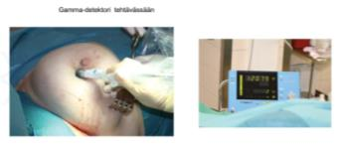

# INDIKAATIOT

Vartijaimusolmukkeiden paikantaminen leikkausta varten.

# KONTRAINDIKAATIOT

Aiempi yliherkkyysreaktio jollekin albumiinivalmisteelle.

## Raskaus fertiili-ikäisillä naisilla.

Katso [Isotooppitutkimuksiin liittyviä yleisohjeita](https://intra.oysnet.ppshp.fi/dokumentit/_layouts/15/WopiFrame.aspx?sourcedoc=%7bEAE31F1E-88D6-46CE-9AB4-7882F83AD453%7d&file=Isotooppitutkimuksiin%20liittyvi%C3%A4%20yleisohjeita.docx&action=default&DefaultItemOpen=1).

## Imetys

Imetystauko 12 tuntia ja tänä aikana kertyvä maito on hävitettävä (ICRP 128).

# POTILAAN ESIVALMISTELU

## Potilaan esivalmistelu radiolääkkeen antamiseen

Esivalmisteluja ei tarvita. Tarvittaessa esim. genitaalialue puudutetaan 2 %:lla Xylocain –geelillä tai Tapin (25mg/ml) –emulsiovoiteella. Puudute vaikuttaa noin puolessa tunnissa.

## Potilaan esivalmistelu kuvaukseen

Esivalmisteluja ei tarvita. Pistokohtaa voi pyytää hieromaan kevyesti imunestekierron nopeuttamiseksi.

# RADIOLÄÄKE, ANNOS JA ANNOSTELU

## Radiolääke

* 99mTc-NanoHSA
* 99mTc puoliintumisaika on 6 tuntia
* Gammaenergia on 140 keV

## Annos

* Leikkaus seuraavana päivänä:
* 148 MBq/0,4 ml
* Herkälle alueelle esim. genitaalialueet, jalkapohja, kasvojen alue, 148 MBq/0,2 ml eli injisointitilavuus vain puolet
* Suun limakalvoille injisoitaessa tilavuus voi olla 0,4 ml (tarkistettu korvapkl lääkäriltä)
* Rintasyöpäpotilaille tarvittaessa pistettävä lisäannos ”boosteri” 74MBq/0,4ml
* Leikkaus samana päivänä kuin tutkimusaineen injisointi:
* 30 MBq/0,4 ml. Lisäannosta ei anneta
* Jos rinnassa on kaksi selvästi erillistä tuumoripesäkettä, annetaan injektiot kahteen eri kohtaan
* Jos molemmissa rinnoissa on tuumoripesäke, annetaan injektiot molempiin rintoihin

## Annostelu

Potilasannos annostellaan 1 ml ruiskuun, johon liitetään harmaa 27 G 18 mm neula suojineen. Ruisku ja neula ilmataan. Ei ruiskunsuojaa.

* Tilavuus: 0,4 ml. (injisointitilavuus on 0,1ml/injisointikohta) Herkälle alueelle 0,2 ml (injisointitilavuus 0,05ml/injisointikohta)
* Ruiskun suojapaperiin liimataan tarralappu, jossa on potilaan nimi ja henkilötunnus sekä radiolääkkeen nimi, annos, päivämäärä ja kellonaika

# RADIOLÄÄKKEEN ANTAMINEN

## Radiolääkkeen antaminen

* Tarkistetaan potilaalta:
* nimi ja henkilötunnus
* leikkausajankohta (potilaalta tai Eskosta)
* herkkyys albumiinivalmisteille
* **Ruiskua on käänneltävä monta kertaa** juuri ennen injektiota 99mTc-albumiinikolloidin sekoittamiseksi
* **RINTASYÖPÄ:** Subdermaalinen periareolaarinen = ihonalainen injektio nännipihan ympärille
* Injektio annetaan neljään kohtaan. Periareolaarinen subdermaalinen injektio annetaan siihen suuntaan/sen neljänneksen alueelle, jossa tuumori sijaitsee. Pistokohta noin 1-2cm areolan reunasta suunnaten neula subdermaalisesti areolasta poispäin. Kolme injektiokohtaa (0,1ml per kohta) viuhkamaisesti tuumorin suuntaan ja neljäs ennen neulan ulosvetämistä lähelle kohtaa, jossa neula on ihon lävistänyt
* Imunestekierron nopeuttamiseksi injektiokoh­taa voidaan hieroa kevyesti
* Mikäli potilas leikataan samana päivänä, radiolääke injisoidaan mahdollisimman aikaisin aamulla noin klo 8 joko isot. osastolla (ei lankamerkkausta) tai aht rtg:ssä (radiologi injisoi lankamerkkauksen yhteydessä)
* Tarvittaessa annetaan tehosteannos 74 MBq seuraavan päivän leikkauspotilaille

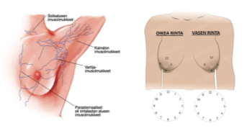

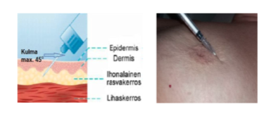

* **MELANOOMA:** Lääkäri injisoi. Annos injisoidaan intradermaalisesti kasvaimen tai arven viereen, annos ja injisointikohtien määrä harkitaan tapauskohtaisesti.
* **MUU IMUSOLMUKKEISIIN METASTASOIVA SYÖPÄ:**
* Suun sisään annettavan radiolääkkeen injisoi tutkimuksen pyytävän yksikön esim. korvaklinikan lääkäri.
* Vulvaca -potilaat injisoi gynekologi pkl12:lla. Radiolääke toimitetaan pkl12:lle saatteen kera
* Penisca-potilaat injisoi isotooppilääkäri
* Radiolääkkeen aktiivisuus ja antoajan­kohta kirjataan NeaRis- ja Esko-järjestelmiin

## Radiolääkkeen saamisen jälkeen

Imetystauko 12 tuntia ja tänä aikana kertyvä maito on hävitettävä (ICRP 128).

## 99mTc -radioaktiiviset / - ei radioaktiiviset jätteet

* Injektioruisku, jossa neula paikallaan viedään valmistelutilan lyijysuojattuun 4 l riskijäteastiaan
* Veriset tufferit lyijyjäteastiaan

# KUVAUKSEN SUORITUS

## Kuvausten ajoitukset

RINTASYÖPÄ: Potilas kuvataan yksittäiskuvina 2-3h kuluttua radiolääkeinjektiosta. Samana päivänä leikattava potilas kuvataan viimeistään 2,5 h kuluttua, jotta potilas joutuu mahdollisimman pian leikkaussaliin.

MELANOOMA TAI MUU IMUSOLMUKKEISIIN METASTASOIVA SYÖPÄ: Radiolääkkeen kulkeutumista imusuonistossa seurataan gammakameralla heti injektion jälkeen. Kuvaus kestää noin tunnin.

* Vulva ja penisca – potilaat
  + Kuvataan edestä (ANT) ja sivukuva(t) noin tunnin kuluttua injektiosta. Lisäksi tehdään SPET-TT – fuusiokuvaus. Kuvaukset kestävät 1-3 tuntia.

## Kuvausalueet

### Rintasyöpä

Leikattavan rin­nan ja kainalon alue kuvataan suoraan edestä (ANT) käsi leikkausasen­nossa 90o kul­massa suoraan sivulla. Suora sivukuva otetaan käsi potilaan otsalla kämmen ylöspäin. Kuvautuvat imusolmukkeet eli vartijaimusolmukkeet merkataan potilaan iholle vedenkestävällä tussilla Textmark 700. Kuvaus kestää 20 minuuttia.

### Melanooma distaalisen alaraajan alueella

Tarkistetaan

* PPM-näytöltä polvet etu- tai sivusuunnasta näkyykö imusolmukkeita

Kuvataan

* Polvista staattinen ANT- ja SIVU –kuva jos imusolmukkeita näkyvissä
  + Nivusista staattinen ANT- ja SIVU –kuva imusolmukkeen puolelta

### Melanooma yläraajojen alueella

Tarkistetaan

* + PPM-näytöltä kyynärtaive näkyykö imusolmukkeita

Kuvataan

* + Kyynärtaipeesta staattinen ANT-kuva jos imusolmukkeita näkyvissä
  + Kainalosta staattinen ANT- ja SIVU-kuva imusolmukkeen puolelta

### Melanooma vartalon alueella

Tarkistetaan

* + PPM-näytöltä nivuset ja kainalot etusuunnasta näkyykö imusolmukkeita

Kuvataan

* + Nivusista staattinen ANT- ja SIVU-kuva imusolmukkeen puolelta, jos näkyvissä
  + Kainalosta staattinen ANT- ja SIVU-kuva imusolmukkeen puolelta, jos näkyvissä

### Melanooma tai muu imusolmukkeisiin metastasoiva syöpä pään alueella

Kuvataan

* + Pään ja kaulan alueelta staattinen ANT- ja SIVU-kuva imusolmukkeen puolelta
  + SPET-TT pään ja kaulan alueelta

### Vulva ja penisca

Kuvataan

* edestä (ANT) ja sivukuva(t) noin tunnin kuluttua injektiosta.
* lisäksi tehdään SPET-TT – fuusiokuvaus

## Potilaan valmistelu kuvaukseen

* Rintasyöpäpotilas riisuu ylävartalon paljaaksi.
* Jos melanooma ylävartalon alueella, potilas riisuu ylävartalon paljaaksi.
* Jos melanooma alavartalon alueella, potilas laskee housuja kuvauspedillä.
* Vulva ja penisca –potilaat laskevat housut kuvauspedillä.

## Laitteet

|  |  |  |
| --- | --- | --- |
| Gammakamera | Kollimaattori | Kuvaus |
| 2-h | MELP | Staattinen |
| 3-h | LPHR | Staattinen / tarvittaessa SPET-TT |

### CT-putken lämmitys

* Lämmitä CT-putki tarvittaessa ennen kuvausten aloitusta

## Kuvaus

### Potilaan haku työlistalta

* Hae potilas keräystyöasemalla **Patient -> Browser -> Scheduler.**
* Valitse suoritettava tutkimus klikkaamalla tutkimusta yhdesti.
* Klikkaa **Patient registration** -ikonia.
* Tarkista henkilötiedot.
* Requested procedure = PJ5AN Vartijaimusolmukkeen gammakuvaus
* Study = PJ5AN Vartijaimusolmukkeen gammakuvaus
* Klikkaa **Exam**
* Sulje Patient Browser -sivu oik. yläkulmasta

Huom! Worklist tulee päivittää aina työpäivän alussa tai päivän aikana, jos tulee uusia/päivystys potilaita.

Scheduler, View, Update worklist

### Staattinen kuvaus

#### Kuvausohjelman valinta

* Valitse potilas potilaslistalta klikkaamalla nimeä yhdesti.
* **Category:** OYS, Isotooppi.
  + - Valitse kuvausohjelma tuplaklikkaamalla Vartimg -ikonia
* Valitse vasemmalta sivusta **Static Acquisition** -sivu
* Täydennä kuvausohjelmaan Series Information – välilehdelle kuvaajat ja tee tarvittavat korjaukset Radiopharmaceutical -osioon.
* Mene Stop Conditions sivulle. Tarkista/muuta keräysparametrit oikeiksi. View control -osiossa voit **lisätä/muuttaa** kuvauskohteita. Käytä add-, insert-, update- ja delete view- työkaluja.
  + - **Muista aktivoida tämän jälkeen ensimmäinen kuvauskohde**
* Prepare Acquisition

#### Asettelu

RINTASYÖPÄ/YLÄVARTALON KAINALON IMUSOLMUKKEIDEN KUVAUKSEEN ASETTELU

Etusuunnan kuvaus:

* Asettele potilas kuvauspöydälle. Tue potilaan kuvattavan puolen käsi suoraan sivulle n. 90° kulmaan vartaloon nähden ja toinen käsi vartalon vierelle. Nosta tutkimuspöytä yläasentoon kaukosäätimellä (tuplaklikkaa sänkyä). Siirrä potilas kaukosäätimen avulla kameran alle. Asettele kuvattava alue kameran alle, siten että alue näkyy PPM -näytöllä. **Siirrä det 1:stä sivulle** (=kuvausalueen puolelle) ja mahdollisimman lähelle potilasta.
* Nosta tarvittaessa det 2 lähemmäs kuvauspöytää ja aseta Co -levy kameran päälle, vartalon ääriviivat kuvautuvat.

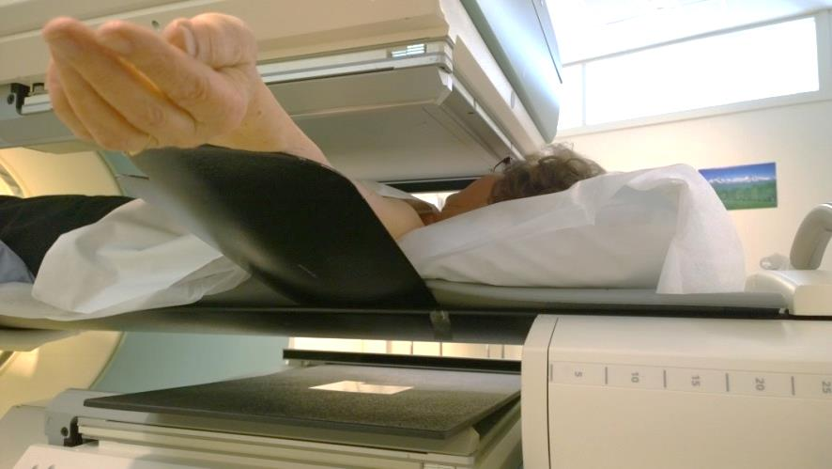

* Potilas kuvauspedillä selällään jalat edellä kohti gantrya. Polvien alle voi laittaa tukityynyä.

Sivusuunnan kuvaus:

* + Kainaloaluetta kuvattaessa poista kuvattavan puolen käden tuki ja pyydä potilasta nostamaan käsi, niin että kämmenselkä on otsaa vasten.
  + Käännä gantrya, niin että det 1 kuvaa lateraalisesti ko. kuvausaluetta. Tarvittaessa nosta tai laske sänkyä kuvauskohdan keskittämiseksi ja siirrä det 1 mahdollisimman lähelle potilasta.
  + 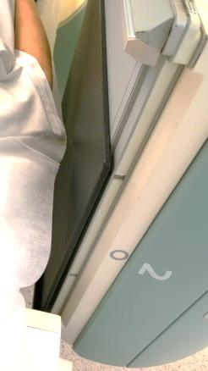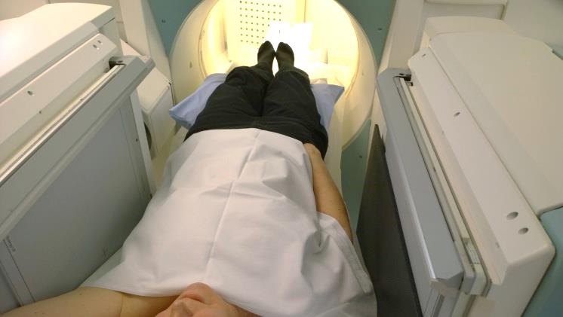Siirrä det 2 lähemmäs potilasta ja aseta Co -levy kameran päälle, vartalon ääriviivat kuvautuvat.

PÄÄN JA KAULAN IMUSOLMUKKEIDEN KUVAUKSEEN ASETTELU

* + Tue potilaan kädet alhaalle ja pää suoraan
  + Kuvausalue päälaelta alaspäin
  + Laske det 1 mahdollisimman lähelle potilaan kasvoja.
  + Nosta det 2 lähemmäs kuvauspöytää ja aseta Co -levy kameran päälle, vartalon ääriviivat kuvautuvat.

NIVUSTEN IMUSOLMUKKEIDEN KUVAUKSEEN ASETTELU

* + Tue potilaan kädet joko rinnan päälle tai ylhäälle, sekä jalat suoraan
  + Asettele kuvausalue siten että kaikki PPM-näytöllä näkyvät nivusten imusolmukkeet kuvautuvat
  + Laske det 1 mahdollisimman lähelle potilaan lantiota
  + Nosta det 2 lähemmäs kuvauspöytää ja aseta Co -levy kameran päälle, jotta vartalon ääriviivat kuvautuvat.

VULVA JA PENISCA –POTILAIDEN ASETTELU

* + Tue potilas asentoon joko kädet rinnan päällä tai ylhäällä, sekä jalat suorana
  + Laske det 1 mahdollisimman lähelle potilaan lantiota
  + Nosta det 2 lähemmäs kuvauspöytää ja aseta Co -levy kameran päälle, vartalon ääriviivat kuvautuvat.

#### Kuvauksen aloitus

* Start, kuvaus käynnistyy
* Kuvausaika näkyy keräystyöasemalta sekä PPM -näytöltä
* Sarjojen kuvia voit tarkastella Display/Analysis -välilehdeltä
* Kuvauksen jälkeen tee potilaan iholle tussikynällä ihomerkkaukset, niille kohdille missä imusolmuke/-solmukkeet kuvautuvat. Varmista merkkauskohdat tarvittaessa lääkäriltä
  + Kainalon imusolmukkeet merkataan edestä ja sivusta
  + Kaulan imusolmukkeet merkataan useimmiten vain sivusta
    - Tarkista etusuunnasta paikantuuko imusolmuke samaan kohtaan kuin sivusuunnan merkintä
  + Nivusten imsuolmukkeet merkataan useimmiten vain edestä
    - Tarkista sivusuunnasta onko imusolmuke pinnallinen
* RINTASYÖPÄPOTILAS: Mikäli vartijaimusolmuke ei näy kuvauksessa, annetaan lisäannos ”boosteri” 74 MBq/0,4ml.

#### Kuvauksen lopetus

* Kun kaikki on kuvattu, klikkaa Done.
* Kuvauksen päätyttyä voit tarkastella kuvia Flexible Display -sivulla.
* Paina Complete ja tulosta kuva.
* Päästä potilas pois ajamalla kuvauspöytä kaukosäätimen avulla kotiasentoon ja ala-asentoon

#### Staattisten kuvien tulostus

KUVIEN AVAAMINEN

* Avaa kuvat klikkaamalla keltareunaista kuvaketta näytön alareunassa, jossa on potilaan nimi
* Näytölle avautuu **Flexible Display** – sivu ja sen Paikalliskuvat –sivu
* Jos kuvia on useampi kuin 2, valitse välilehdiltä joko vastaava kuvien määrä Vartimg, X-kuvaa tai Multiple Series Static Display

KUVIEN SÄÄTÄMINEN

* Tee yläpalkin työkaluilla tarvittavat lisäykset/korjaukset
* Säädä kuvien tummuus Normalize -työkalun avulla.
* Kirjaa kuvaan puolen merkit, kuvaussuunta ja merkitse nuolella iholle piirrettyjen imusolmukkeiden paikat.

Esim. kuvatulosteesta. Rintasyöpäpotilaan kainaloimusolmuke vasemmalla.

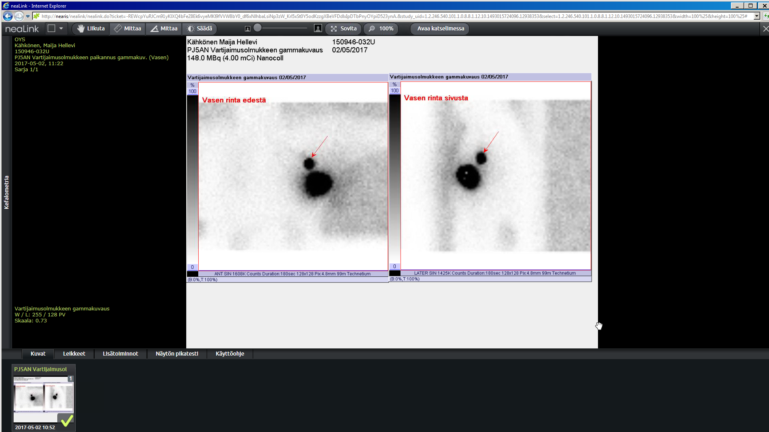

Esim. kuvatulosteesta:

Melanooma oik. olkavarressa:

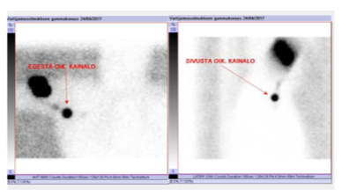

KUVIEN LÄHETTÄMINEN

* Mene Hardcopy -sivulle.
* **Tuplaklikkaa** Results -valikossa: Vartimg, 2-kuvaa
* Tulostettava kuva tulee Preview näytölle
* Tarkista, että Save Screens -valikossa on ”Vartimg, 2-kuvaa”
* Klikkaa Complete
* Kuva siirtyy Edustapalvelimelle ja Hermekselle.

### TOMO + TT

#### Kuvausohjelman valinta

* Valitse potilas potilaslistalta klikkaamalla nimeä yhdesti.
* **Category**: OYS, Isotooppi.
* 2-huone: Valitse kuvausohjelma tuplaklikkaamalla Vartimg TOMO+TT
* 3-huone: Valitse kuvausohjelma anatomisen sijainnin mukaan Vartija lantio tai kaula SPET-TT
* Valitse vasemmalta sivusta Tomo Acquisition -sivu
* Täydennä kuvausohjelmaan Series Information – välilehdelle kuvaajat.

#### Asettelu

* + - **Asettele potilas kuvausasentoon**. Tue potilas tarvittaessa (käsituet, tukinauhat yms.).
    - Siirrä potilas kaukosäätimen avulla kameran alle
      * pään alueen imusolmukkeita kuvattaessa kuvausalue päälaelta soliskuoppien alapuolelle
    - Varmista pöydän CT-alueen rajaviivasta että kuvausalue on sen alapuolella
    - Potilaan kuvattava alue tulee olla **CT-putken keskellä,** käytä potilasta Gantryn sisällä ja tarkista laservalon avulla kuvauspaikka, nosta/ laske kuvauspöytää oikealle korkeudelle. Siirrä potilas gammakameran alle siten, että kuvausalue näkyy PPM-näytöltä.
    - Korkeuden ja potilaan asennon pitää olla sama TOMO (= SPET) ja TT kuvauksessa. (VARTALO n. 13= sänky, PÄÄ n. 18)

#### Kuvauksen aloitus

* + - Tarkista **kuvausalue** PPM-näytöltä.
    - Klikkaa keräystyöasemalla Prepare Acquisition → **Start**
    - Kun tomo on tehty, avaa **CT-**Acquisition-valikko, paina alareunasta Prepare.
    - Kuvauspöytä siirtyy TT-kuvausasentoon.
    - Keräystyöasemalta avautuu Examination-työvalikko, jossa oletusohjelmana craniocaudaalinen kuvaussuunta (= kuvattava alue on CT-putkesta ikkunaan päin)
    - **Huom!** Jos potilaasta tulee useampia CT-kuvauksia, kirjaa kaikkien Recon:den Series description tekstin perään kuvausalue

esim. AC Body 5.0 B08s PÄÄ JA KAULA

* + - Paina TT-säätölaitteesta keskeltä **Move**-painiketta (=makaava ukkeli) niin kauan kunnes tulee START komento.
    - Paina TT-säätölaitteesta keltaista **START**-painiketta,

valintaikkunassa kerrotaan, milloin painiketta tulee painaa.

* + - Topogram kuvaus käynnistyy. Voit keskeyttää kuvauksen halutessasi.
    - Rajaa topogammikuvaan haluttu TT-kuvausalue punaisen suorakulmion sisään säätämällä laatikon pystysuoraa kokoa**. Älä pienennä laatikon leveyttä**, sillä se vaikuttaa TT-vaimennus-korjauksen laatuun.
    - Klikkaa **Load**
    - Paina TT-säätölaitteesta keskeltä Move-painiketta (=makaava ukkeli) niin kauan kuin sininen viiva on mennyt topogrammi-ikkunassa yli rajatun kuvausalueen
    - Paina TT-säätölaitteesta keltaista **START-**painiketta, TT-kuvaus käynnistyy
    - kuvauksen päätyttyä ohjelma tekee automaattisesti ensimmäisen recon:n (=ac-korjaus).

#### Kuvauksen lopetus

* + - Jätä ohjelma auki ja voit siirtyä kamerahuoneeseen päästämään potilaan pois, aja kuvauspöytä kaukosäätimen avulla ”kotiasentoon” ja ala-asentoon.
    - Siirry keräystyöasemalle ja suorita ohjelmassa olevat kaksi recon:a. Tee tarvittavat vartalorajaukset. Yksi recon laatikko kerrallaan. Ohjelma ”pyytää” painamaan Recon.
    - Lopuksi paina kuvaruudun vas. alavalikosta ukkeli-kuvaketta Close the current patient Yes
    - Kun tutkimus on valmis työvalikosta kuittaantuvat tehdyiksi:

Quality Control, Tomo Reconstruction, Image Registration, Flexible Display, Hard Copy.

* + - Voit tarkastella kuvaa Flexible Display -sivulla.
    - Lopeta tutkimus klikkaamalla **Complete**

3. huone Kun klikkaat **Complete**, ohjelma siirtyy tekemään tomon prosessointia. Aukaise klikkaamalla keltaista kuvaketta. Automaattisten reconien valmistuminen kestää hetken.

Tarkista Image Registration sivulta, että potilas ei ole liikkunut liikuttamalla säädintä ct-kuvan ja isotooppikuvan välillä (kuva seuraavalla sivulla).

Jos kaikki ok, klikkaa **Complete**.

Jos potilas on liikkunut, poistu ohjelmasta Exit workflow kautta ja ota yhteyttä fyysikkoon.

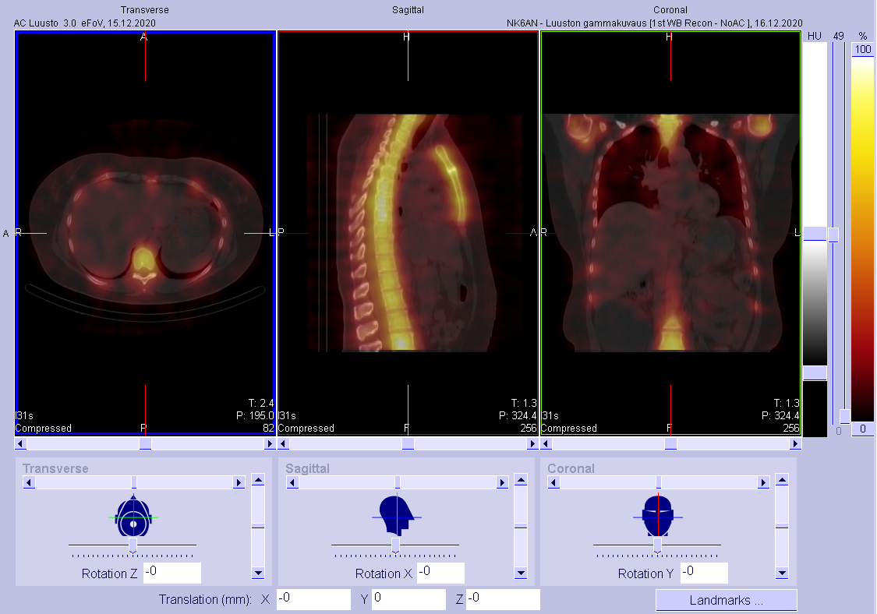

#### Huomioitavaa neaRIS-järjestelmässä:

* Kirjaa kohtaan Pituus/paino potilaan paino Muokkaa valikon kautta.
* Muuta tutkimuskoodi = PJ5AQ - Vartijaimusolmukkeen SPET ja matala-TT

# POTILAAN SAAMA EFEKTIIVINEN SÄDEANNOS

* 99mTc –nanokolloidi (74-148 MBq): 0,1 - 0,3 mSv
* matala-annos CT: n. 1 mSv

# TILAAJAOHJE

[<linkki intraan>](https://intra.oysnet.ppshp.fi/dokumentit/Kuvantamisen%20ohje%20sislttyyppi/Vartijaimusolmukkeen%20paikantaminen%20gammakuvauksella%20oys%20kuv%20til.docx?web=1)

# POTILASOHJE

[<linkki intraan>](https://intra.oysnet.ppshp.fi/dokumentit/Ohjeet%20potilaalle%20sislttyyppi/kliininen%20fysiologia%20ja%20isotooppilääketiede%20(PPSHP)%20(E-kirjeet)/Vartijaimusolmukkeen%20paikantaminen%20gammakuvauksella%20oys%20kuv%20pot.docx?web=1)